## **Tolna Vármegyei SZC Apáczai Csere János Technikum és Kollégium**

Informatika és távközlés ágazat

Szoftverfejlesztő és -tesztelő szakma

5 06131203

A dokumentációt és prezentációt készítette:  
Rigó Szilárd, Váncsa Martin, Kocsis Kornél

2024/25

2025.04.30.

#### Forráskód:

#### <https://github.com/HURKAPARIZSI/projektmunka/tree/main/project>

**Adatbázis:**

[**https://github.com/HURKAPARIZSI/projektmunka/blob/main/project/includes/projekt_db%20(1).sql**](https://github.com/HURKAPARIZSI/projektmunka/blob/main/project/includes/projekt_db%20(1).sql)

**Prezentáció:**

[**https://github.com/HURKAPARIZSI/projektmunka/blob/main/project/Sz%C5%91l%C5%91cukor25ezer%20kft.pptx**](https://github.com/HURKAPARIZSI/projektmunka/blob/main/project/Sz%C5%91l%C5%91cukor25ezer%20kft.pptx)

**Dokumentáció:**

**https://github.com/HURKAPARIZSI/projektmunka/blob/main/project/%F0%9F%93%84%20Webshop%20Projekt%20Dokument%C3%A1ci%C3%B3.docx**

**Webshop Dokumentácíó - Casino témájú termékek értékesítése**

#### Projekt célja

A projekt célja egy egyszerű webshop létrehozása, ahol a felhasználók regisztrálhatnak, bejelentkezhetnek, böngészhetnek a termékek között, kosárba helyezhetik őket, és leadhatják rendelésüket. A webshop PHP, HTML és CSS technológiák felhasználásával készült.

#### Használt technológiák

**Backend:** PHP (procedurális és részben objektumorientált)

**Frontend:** HTML5, CSS3

**Adatbázis:** MySQL

**Adatbázis-kezelés:** mysqli

**Könyvtárszerkezet:**

/project

├── api/

├── includes/

#### Adatbázis felépítése

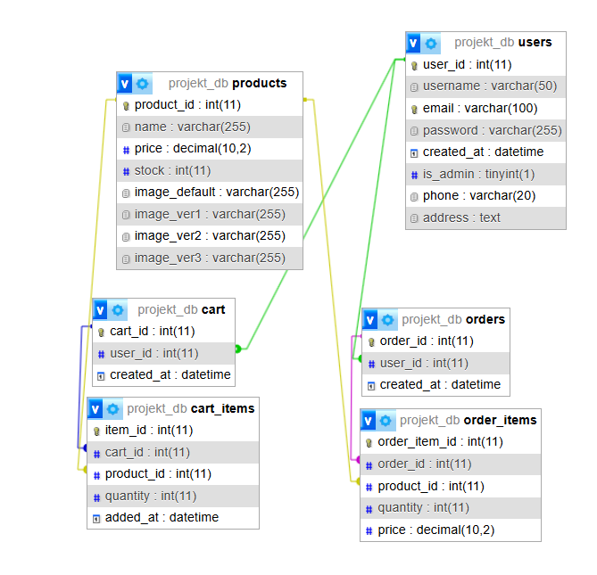

A webshop az alábbi főbb adatbázistáblákat használja:

**users** (felhasználók tárolása):  
user_id, username, email, password, created_at, is_admin

**products** (termékek tárolása):  
product_id, name, price, stock, image_default, image_ver1, image_ver2, image_ver3

**orders** (véglegesített rendelések):  
order_id, created_at

**order_items** (megrendelt termékek részletei):  
order_item_id, order_id, product_id, quantity, price

**cart** (felhasználók kosara):  
felhasználók kosártartalmait tárolja, akkor is, ha kijelentkeznek.

**cart_items** (felhasználokhoz tartozó kosár)

#### Funkciók áttekintése

##### 1. Regisztráció és Bejelentkezés

A felhasználók saját fiókot hozhatnak létre. A jelszavak hash-elve kerülnek mentésre. Sikeres bejelentkezés után a felhasználó eléri a kosarat, rendelési oldalakat.

##### 2. Termékek böngészése

A termékek a products táblából kerülnek listázásra. Minden termékhez több kép is megjeleníthető. A termékek tartalmazzák a nevet, árat és elérhető készletet.

##### 3. Kosárkezelés

A kosár tartalmát session-ökben tároljuk, így a felhasználó ki- és belépés után is megtartja a termékeket. Kosár frissítés, törlés, és véglegesítés is elérhető.

##### 4. Rendelés leadása

Rendelés esetén a rendszer adatokat ment az orders és order_items táblákba. A termékek készletét frissíti, és a kosár kiürül.

#### Fejlesztési lehetőségek

Admin felület termékfeltöltéssel és statisztikákkal

Bankkártyás fizetés integrálása

Reszponzív design

Termékkereső és szűrő